# Inicio de sesión

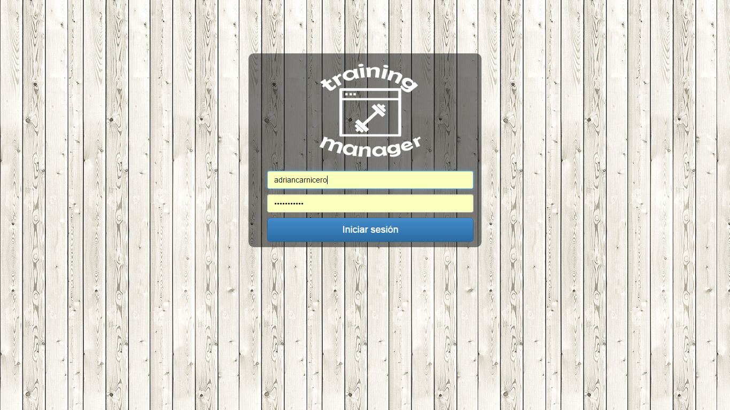

El inicio de sesión es un diseño simple y completo funciona mediante AJAX para posibles problemas de seguridad.

Cuando presionamos el botón de iniciar sesión se nos deshabilitara el botón:



En el caso de que el inicio de sesión en nuestro sistema sea incorrecto nos mostrará un mensaje para avisarnos del suceso:



En el caso contrario entraremos en la página principal de nuestro sistema y nos saldrán los mensajes de los sucesos.

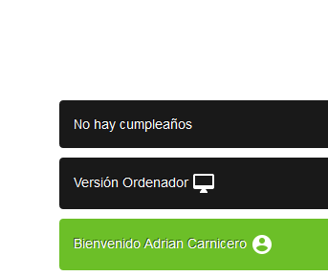

## Métodos de seguridad

Para complementar el inicio de sesión hemos implementado unos métodos de seguridad uno seria el que está por AJAX para que no puedan modificar la URL ni cosas extrañas, la segunda contra inyección SQL que para ello los datos de inicio se sesión pasaran por una función limpiadora para que no puedan entrar esos parámetros y por último contra ataques XSS que para ellos hemos utilizado una librería de PHP llamada input filter que es una clase desarrollada en PHP para el filtrado del posible código malicioso que se pueda insertar a través de un formulario.

# Diseño móvil diseño ordenador

Dependiendo de con que dispositivo vallas a entrar la misma aplicación detectara que tipo de dispositivo es en cualquier caso en la página principal mostrara un mensaje avisando del dispositivo:







Para ello hemos utilizado una librería de php llamada Movile detect es una clase PHP para la detección de dispositivos móviles (incluyendo comprimidos). Utiliza la cadena de agente de usuario combinada con cabeceras HTTP específicas para detectar el entorno móvil. <https://github.com/serbanghita/Mobile-Detect>



Dependiendo si es versión móvil u ordenador se mostrara un tipo de menú u otro la versión móvil tendrá limitadas características de gestión ya que no es viable gestionar según qué tipo de cosas fuera de un entorno de trabajo solo estará lo esencial.

La versión móvil contendrá las siguientes opciones:

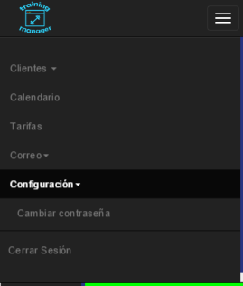

Mientras que la versión ordenador:

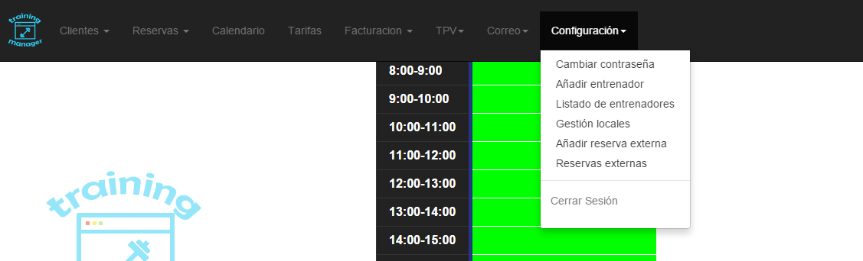

La versión Tablet quedaría igual que la versión ordenador.

Todo el diseño es responsivo la parte del menú con el acordeón está hecho con el framework de BOOTSTRAP.

# Cumpleaños

Antes de poder mandar un mensaje de cumpleaños debemos configurar el mensaje a enviar para ello debemos entrar en:

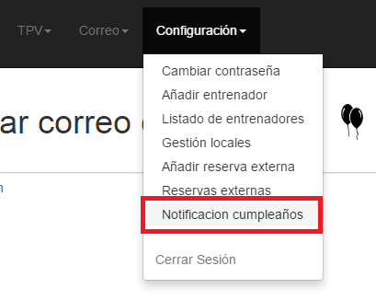

Y configurar el mensaje de felicitación:

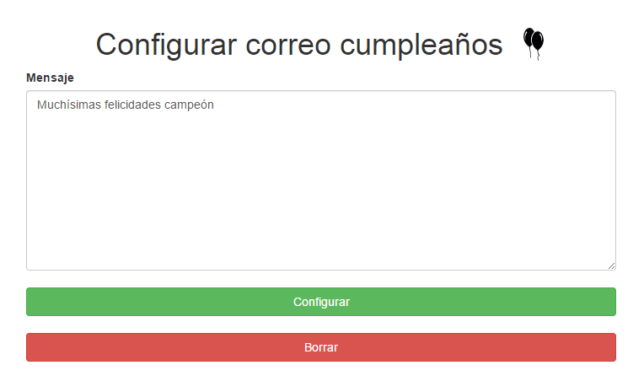

Cuando es el cumpleaños de algún cliente el sistema al iniciar sesión nos avisara con una ventana de notificación alertándonos de la siguiente manera:

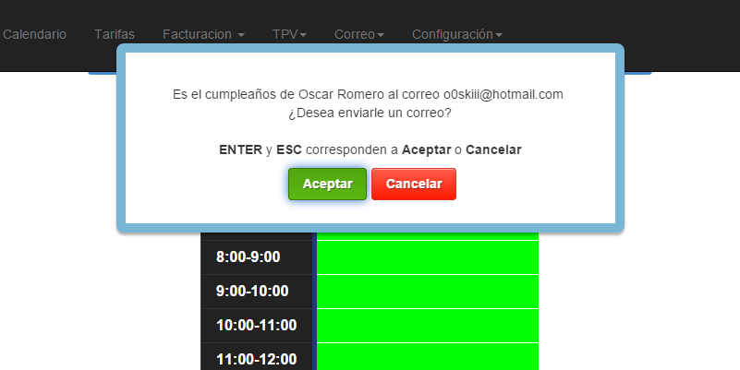

En el caso de que no tengamos configurado el mensaje de correo para felicitar el cumpleaños nos mostrara lo siguiente:

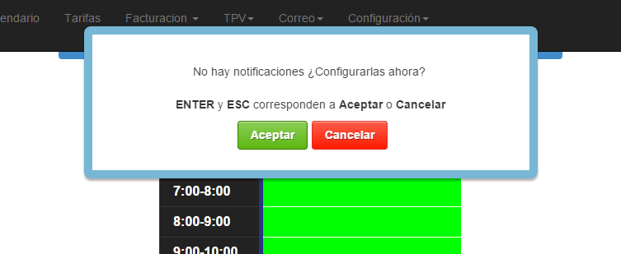

En el caso de que cancelemos la acción de felicitar al cliente nos volverá a salir la ventana de notificación del sistema:

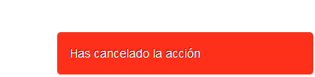

Si aceptamos el envio de correo:

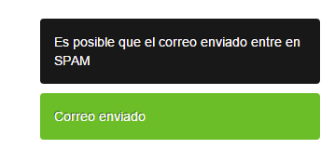

Y el cliente recibirá lo configurado en nuestro sistema:

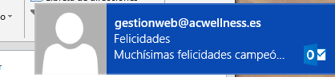

# Correo

Para poder gestionar cualquier cosa del sistema hay que configurar la cuenta de correo en nuestro sistema, para ello debemos entrar en:

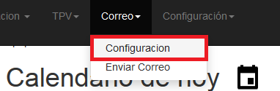

Y en la misma nos saldrá si tenemos una cuenta configurada o no en esos casos saldrá una notificación así:



En el caso de que querer cambiarla solo hace falta cambiar la configuración en esa misma página:

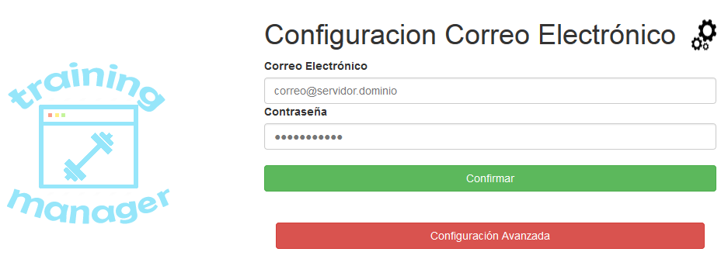

Dejaremos abierta la opción de una configuración avanzada para configurar el servidor SMTP del servidor.

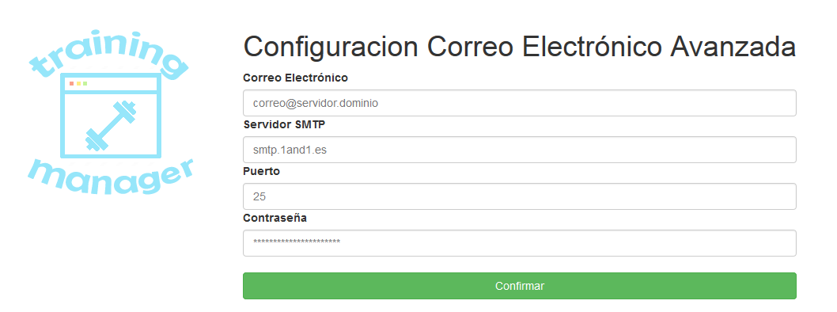

Que únicamente tendrá más configuraciones como por ejemplo el servidor SMTP o el puerto.

Con todas estas opciones también hemos dejado abierta la posibilidad de enviar correos desde nuestra plataforma, este proceso se efectúa mediante la librería PHP de PHP MAILER que es una clase php para enviar emails basada en el componente active server ASPMail. Permite de una forma sencilla tareas complejas como por ejemplo:

* Enviar mensajes de correo con ficheros adjuntos (attachments)
* enviar mensajes de correo en formato HTML

Con PHPMailer se pueden enviar emails via sendmail, PHP mail(), o con SMTP. Lo más recomendable es usando smtp por dos razones:

* Con phpmailer se pueden usar varios servidores SMTP. Esto permite repartir la carga entre varias computadoras, con lo que se podrán enviar un mayor número de mensajes en un tiempo menor.
* Además los servidores SMTP permiten mensajes con múltimples to's (destinatarios), cc's (Las direcciones que aparezcan en este campo recibirán el mensaje. Todos los destinatarios verán las direcciones que aparecen en la sección Cc), bcc's (Las direcciones que aparezcan en el campo Bcc recibirán el mensaje. Sin embargo, ninguno de los destinatarios podrá ver las direcciones que fueron incluidas en la sección Bcc) y Reply-tos (direcciones de respuesta)

Para poder enviar un correo electrónico debemos acceder desde:

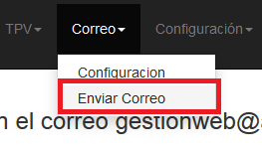

Y nos saldrá la siguiente página:

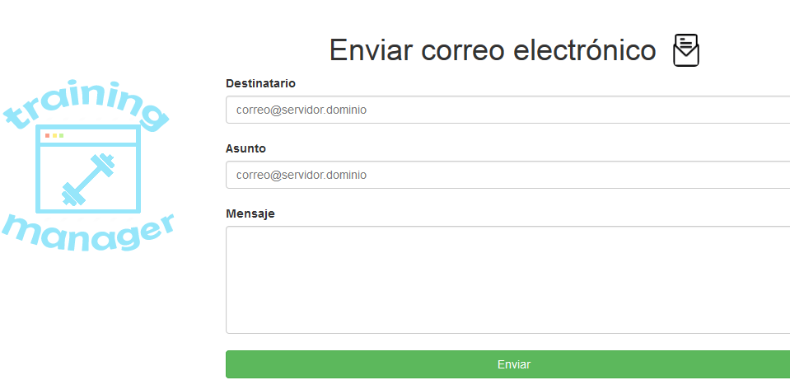

En la cual solo debemos escribir lo normal de un correo el destinatario el asunto y el mensaje a enviar.

# Entrenadores y usuarios

En nuestra aplicación tenemos la opción de añadir entrenadores y si queremos añadirle un usuario de inicio de sesión, para ello primero añadiremos el entrenador en:

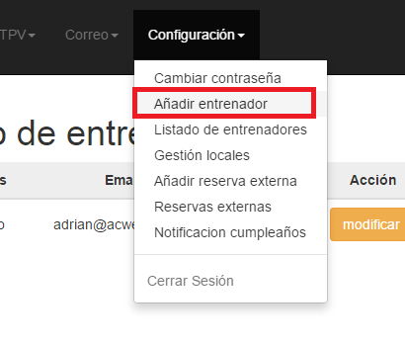

Donde tendremos un formulario de ingreso de entrenadores:

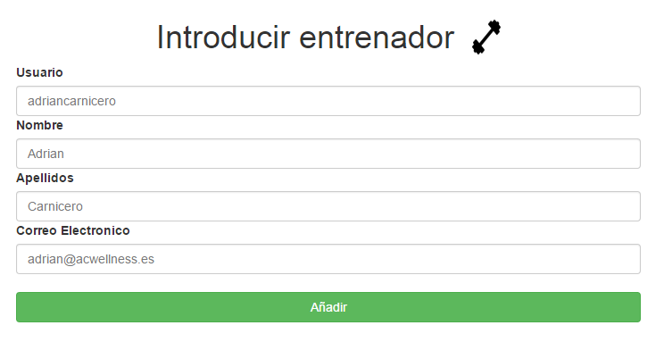

En esta parte añadiremos el usuario del sistema pero no la contraseña para acceder una vez añadido el entrenador en esta pestaña configuraremos las demás partes de nuestro sistema.

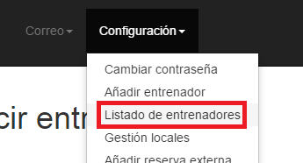

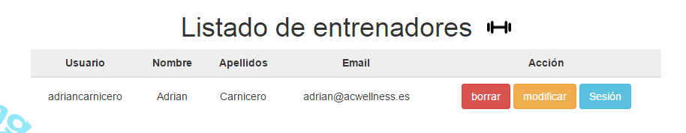

Donde si borramos borraras todo rasto del mismo entrenador modificar será un formulario para cambiar datos:

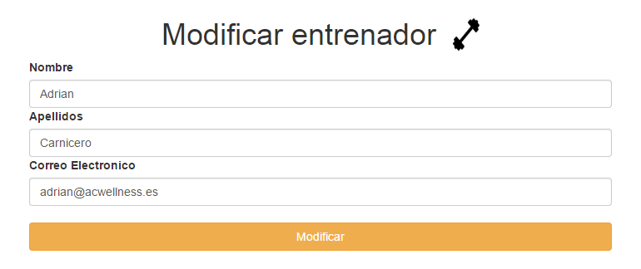

La parte de sesión tendrá un formulario para poder introducir una contraseña al entrenador para que pueda acceder al sistema donde también podremos asignarle un rol que digamos que el rol de administrador podrá administrar usuarios de sistema y el rol de usuario no:

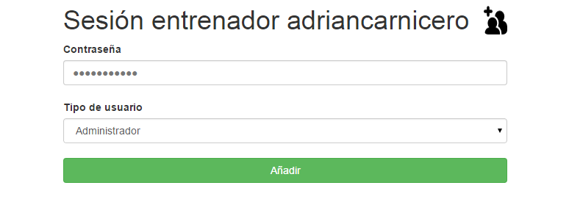

# Reservas externas

Para gestionar las reservas externas tenemos tres partes la gestión de los locales externos donde añadiremos los locales de las reservas externas:

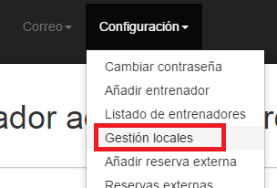

Donde tendremos un formulario para añadirlos, y una tabla para poder gestionarlos:

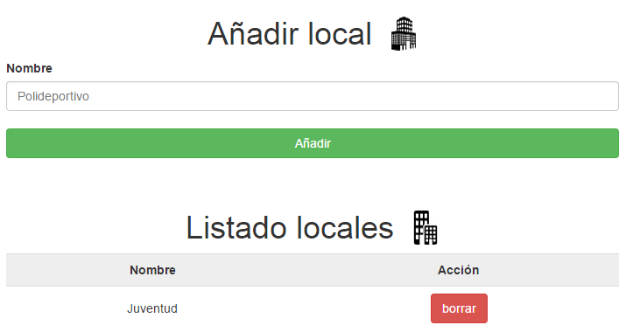

Después de tener los locales ya podemos gestionar y añadir las reservas externas:

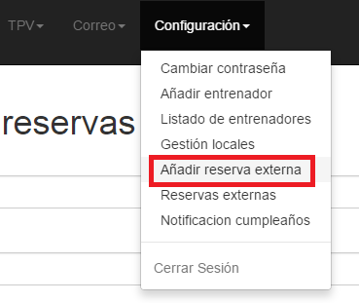

Que nos mostrara un formulario para poder gestionarlo:

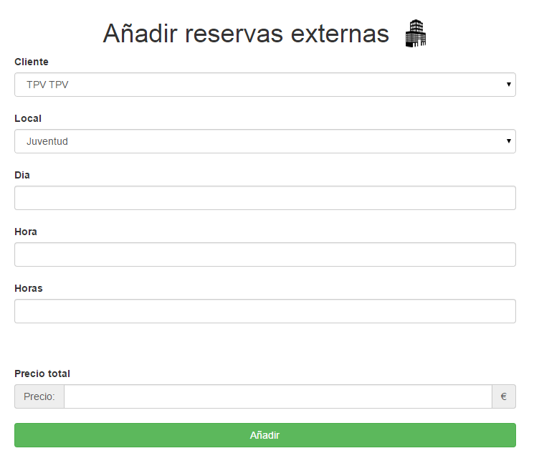

Y por último tendremos la gestión de las reservas:

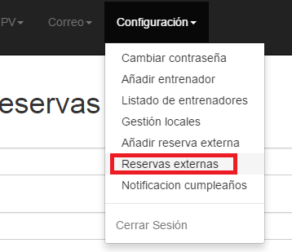

Donde tendremos una tabla con la única opción de eliminar esa reserva efectuada en el formulario anterior.

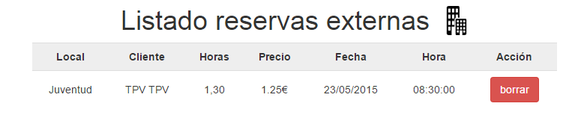

# Gestión de contraseñas

Para gestionar la contraseña del usuario iniciado debemos entrar en:

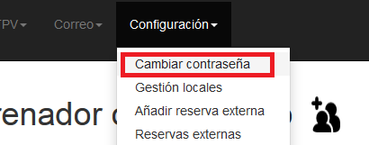

Donde tendremos un formulario para cambiar la contraseña con el usuario iniciado en el sistema:

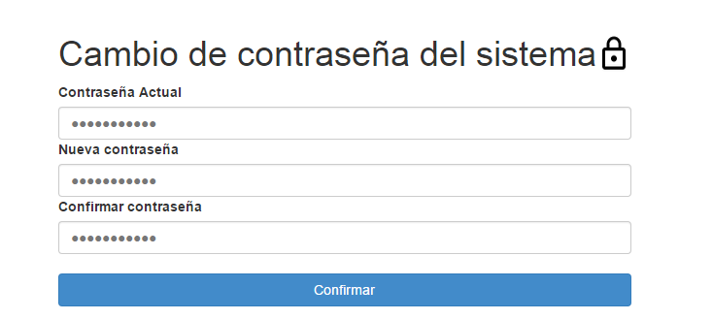

Donde si la contraseña actual es incorrecta nos mostrara el siguiente mensaje:



Y si todo ha funcionado bien y se ha cambiado mostrara el siguiente mensaje:

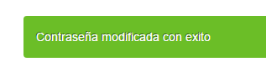

# Notificaciones

Todo tipo de notificaciones en nuestro sistema están con una librería llamada Alertify que es un script escrito con **Jquery**, el cual nos permite utilizar los siguientes elementos Javascript personalizados: **alert()**, **confirm()** y **prompt()**. Además también nos permite utilizar sus **notificaciones**, las cuales son muy agradables y sencillas de utilizar y modificar.

<http://fabien-d.github.io/alertify.js/>

